Observation : quand les astronautes revienne sur terre ils ont de la misère a marcher car leurs muscles ne sont pas asse fort puisque la gravité change. Ils doivent donc faire de l’exercice physique

Interrogation : Pourquoi les astronautes grandissent t il dans l’espace

Hypothèse : Je pense que les astronautes grandissent dans l’espace car la gravité change

Expérimentation
Matériel : 4 Bobines, Une ficelle et une bouteille de plastique

Manipulation : On met les 4 bobines dans la ficelle puis dans une bouteille et on met de l’eau
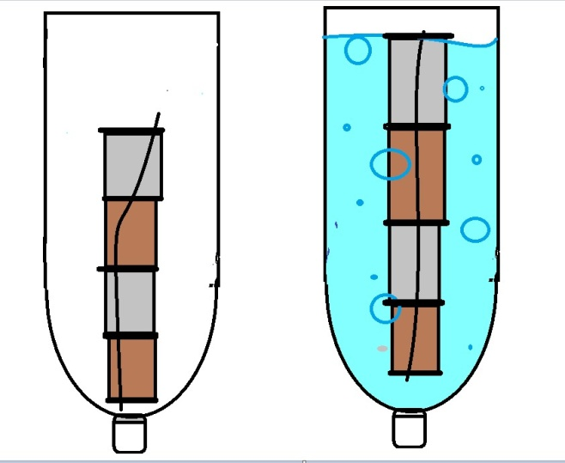
Schéma :

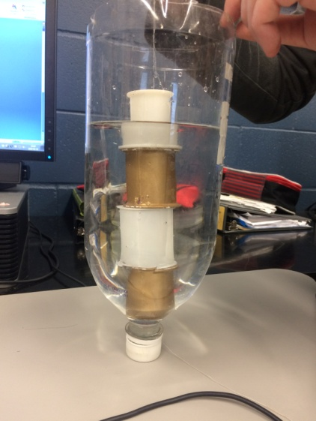
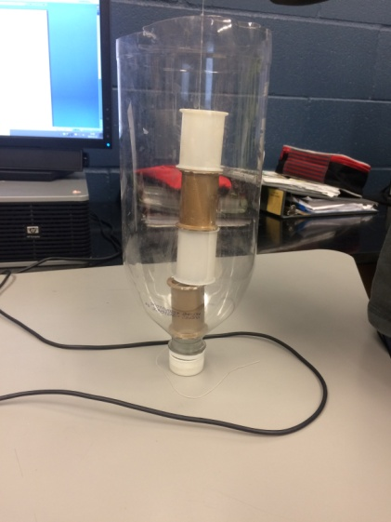
Résultat :

Analyse :
À quoi correspondent les bobines? Les muscles
À quoi correspond la bouteille de deux litre? Les jambes des astronautes
À quoi correspond la situation lorsque l’on ajoute de l’eau? Quand ils sont dans l’espace
Quel est le gros problème des astronautes séjournant longtemps dans l’espace? Leur muscle et leurs os devienne plus faible
Quel est le nom de cette maladie? : L’Ostéoporose
Qui est sujet à cette maladie sur terre? : Les vielles madame
Que font les astronautes pour remédier à la situation? : Ils font de L’exercice dans l’espace
Conclusion
Mon hypothèse est vrai

